新北市立溪崑國民中學107學年度第二學期第三次定期評量 數學科 試題卷
八年級 班 座號 姓名
單選題：(每題答案4分；共100分)
- 若△ABC中，∠B為銳角，且$\overline{AB}$＝8，$\overline{BC}$＝6，則下列何者可能為$\overline{AC}$之長度？
(A)5 (B)10 (C)11 (D)14

- △ABC中，已知∠A＝70°，∠B＝40°，則下列四個選項中，哪一個是正確的？
(A)$\overline{AB}$＞$\overline{BC}$ (B)$\overline{AB}$＜$\overline{AC}$ (C)$\overline{AC}$＝$\overline{BC}$ (D)$\overline{AB}$＝$\overline{BC}$

- 如下圖，已知∠ABC＝70°、∠BAC＝60°、∠CAD＝65°、∠ACD＝60°，則在$\overline{CD}$、$\overline{AB}$、$\overline{BC}$、$\overline{AD}$四個邊中哪一個最短？ (A)$\overline{AB}$ (B)$\overline{BC}$ (C)$\overline{CD}$ (D)$\overline{AD}$
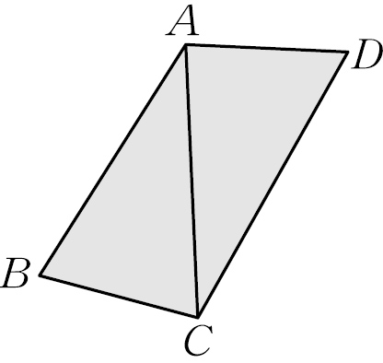
- 如下圖，△ABC中，∠BAC＝90°，D點在$\overline{BC}$上。若∠BAD＝22.5°，∠C＝45°，則關於$\overline{AC}$、$\overline{AB}$、$\overline{CD}$的大小關係，下列何者正確？ (A)$\overline{AC}$＝$\overline{AB}$＞$\overline{CD}$ (B)$\overline{AC}$＝$\overline{AB}$＝$\overline{CD}$ (C)$\overline{AC}$＞$\overline{AB}$＞$\overline{CD}$
(D)$\overline{AC}$＞$\overline{AB}$＝$\overline{CD}$
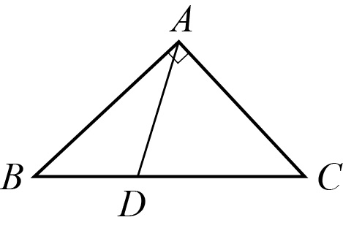
- 如下圖，L是L₁與L₂的截線。∠2為∠1的同位角，∠3為∠1的內錯角，則下列何者為∠1、∠2、∠3正確的位
置圖？
(A) (B) (C) (D)

- 如下圖是四邊形紙片ABCD，其中∠B＝120°，∠D＝50°。若將其右下角向內摺出一△PCR，恰使$\overline{CP}$//$\overline{AB}$，$\overline{RC}$//$\overline{AD}$，則∠A＝？ (A)80° (B)85° (C)95° (D)110°
- 如下圖，$\overline{AE}$//$\overline{BD}$，C在$\overline{BD}$上。若$\overline{AE}$＝$\overline{CD}$＝5，$\overline{BD}$＝8，△ABD的面積為24，則四邊形ABCE的面積為多少？ (A)10 (B)12 (C)15 (D)24
- 如下圖中直線L、N分別截過∠A的兩邊，且L // N。根據圖中標示的角，判斷下列各角的度數關係，何者正確？
(A)∠2＋∠5＜180° (B)∠2＋∠3 = 180° (C)∠1＋∠6＜180° (D)∠3＋∠4＜180°
- 如下圖，ABCDE為正五邊形，直線M // 直線L，且兩線分別通過A點與B點。已知∠1＝27°，則∠2的度數為？
(A)27° (B)30° (C)45° (D)60°
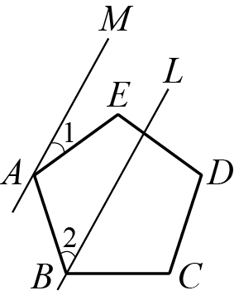
- 如下圖，已知$\overline{AB}$//$\overline{CD}$，$\overline{AE}$//$\overline{DF}$，且∠B＝45°，∠AEC＝161°，∠C＝86°，求∠BFD＝？
(A)60° (B)120° (C)131° (D)165°
- 如下圖，四邊形ABCD為平行四邊形，$\overline{ED}$//$\overline{FG}$，∠D＝75°，∠ABE＝25°，求∠GFB＋∠GCB＝？
(A)155° (B)210° (C)235° (D)270°
( )12. 下列有關平行四邊形的敘述，哪幾項是正確的？
(甲)一組對邊平行另一組對邊相等 (乙)一組對邊平行且等長 (丙)四個內角都相等
(丁)相鄰兩內角的和等於180° (戊)兩條對角線互相平分 (己)兩組對邊分別相等
(A)甲乙丁戊 (B)乙丁戊己 (C)丙丁戊己 (D)甲丁戊己

( )13. 如下圖等腰梯形ABCD中，$\overline{AD}$//$\overline{BC}$。延長$\overline{BA}$、$\overline{CD}$交於E點。若∠B＝65°，則∠E為多少度？
(A)50° (B)60° (C)65° (D)70°
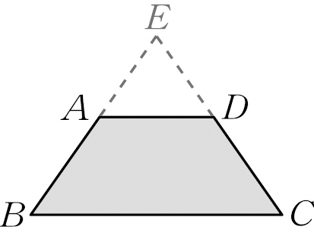
( )14. 如下圖，梯形ABCD中，已知$\overline{AB}$ // $\overline{CD}$，E、F分別為$\overline{AB}$與$\overline{CD}$的中點，P為$\overline{EF}$的中點。若梯形ABQD的
面積為13，求△BCQ的面積。(A)13 (B)23 (C)33 (D)26
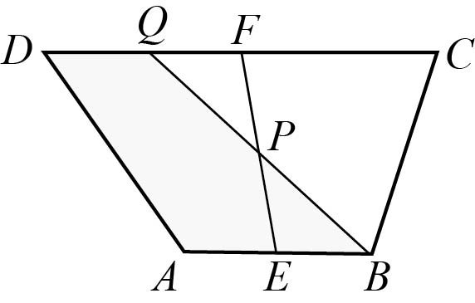
( )15. 如下圖，ABCD是等腰梯形，$\overline{AD}$//$\overline{BC}$且$\overline{AB}$＝$\overline{CD}$。將圖形沿著$\overline{DE}$摺疊到C' 點，其中$\overline{DE}$//$\overline{AB}$。若
∠A＝130°，求∠1–∠C'DA ＝？(A) 30° (B) 40° (C) 50° (D) 60°
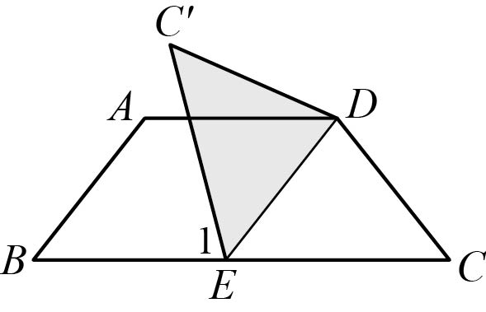
( )16. 如下圖，$\overline{AB}$＝$\overline{AC}$，$\overline{AD}$＝10，$\overline{BD}$＝8，$\overline{CD}$＝9，則∠1、∠2與∠3的大小關係為何？(A) ∠1＞∠2＞∠3
(B)∠2＞∠3＞∠1 (C)∠3＞∠1＞∠2 (D) ∠3＞∠2＞∠1
( )17. 如下圖，等腰梯形ABCD中，$\overline{AD}$ // $\overline{BC}$，對角線$\overline{AC}$⊥$\overline{BD}$。若$\overline{BC}$＝12，$\overline{AC}$＝9$\sqrt{2}$，則△COD的周長為何？
(A) 9$\sqrt{2}$＋3$\sqrt{10}$ (B) 24＋9$\sqrt{2}$ (C) 12＋18$\sqrt{2}$ (D) 12＋9$\sqrt{2}$
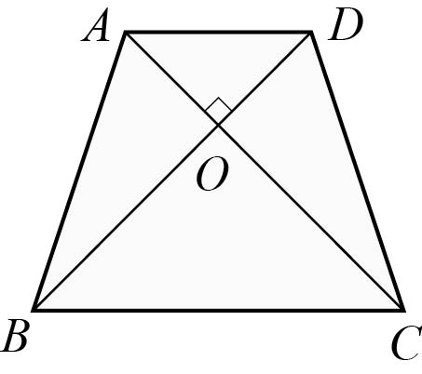
( )18.

如下圖，梯形ABCD中，已知$\overline{AD}$// $\overline{BC}$。若$\overline{AB}$＝$\overline{AD}$＝$\overline{CD}$，$\overline{BD}$⊥$\overline{CD}$，求∠C的度數為多少？
(A)30 (B)40 (C)50 (D)60
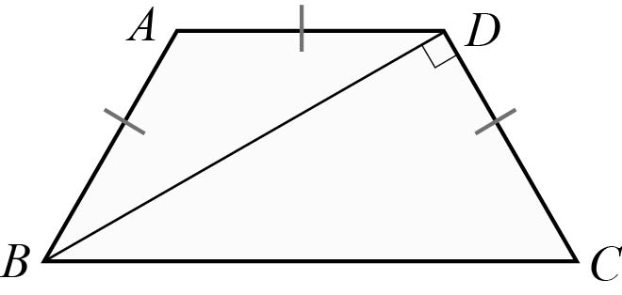
( )19. □ABCD中，2$\overline{AB}$＝3$\overline{AD}$，且□ABCD的周長為40公分，則$\overline{CD}$＝？(A)8 (B)12 (C)16 (D)24

( )20.

如下圖，在□ABCD中，$\overline{AD}$＝12，△OAD的周長是25，求$\overline{AC}$＋$\overline{BD}$＝？(A)23 (B)24 (C)25 (D)26
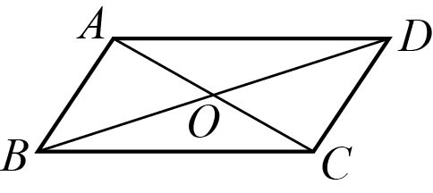
( )21.

等腰梯形ABCD中，$\overline{AD}$//$\overline{BC}$，$\overline{AB}$＝$\overline{CD}$＝6，且∠BCD＝60°。若$\overline{AC}$⊥$\overline{AB}$，則$\overline{AC}$＋$\overline{BD}$＝？
- $\sqrt{3}$ (B) 4$\sqrt{3}$ (C) 6$\sqrt{3}$ (D) 12$\sqrt{3}$

( )22. 如下圖，四邊形ABCD為平行四邊形，則∠1–∠2＝？
(A) 75 (B) 65 (C) 55 (D) 45
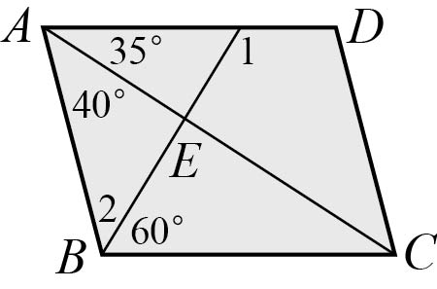
( )23.

如下圖，四邊形ABCD為正方形，且D為$\overline{AE}$的中點，若$\overline{CF}$＝3，則$\overline{EF}$＝？
(A) 3 (B) 6 (C) 3$\sqrt{5}$ (D) 4$\sqrt{5}$
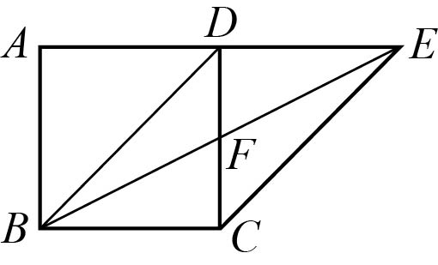
( )24. 如下圖為梯形ABCD，$\overline{EF}$為兩腰中點連線。若$\overline{AD}$＝6，$\overline{BC}$＝10，則ADFE面積與ABCD面積之比＝？
(A) 1：2 (B) 3：5 (C) 7：9 (D) 7：16
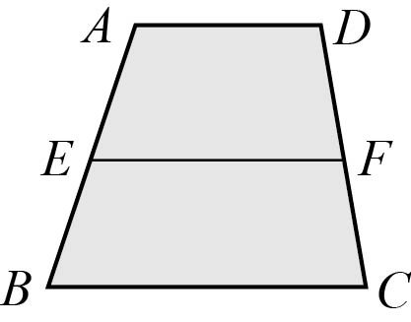
( )25 .

如下圖，四邊形ABCD中，E、F在$\overline{BC}$上，∠B＝40°，∠C＝70°，$\overline{BC}$＝12，$\overline{EF}$＝4，且四邊形ABED與AFCD
均為平行四邊形，則 $\overline{AD}$＝？ (A) 3 (B) 4 (C) 5 (D) 6
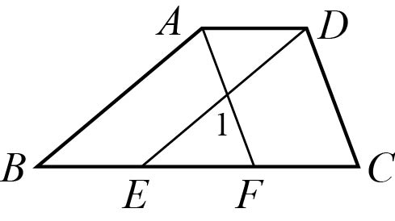
[ 試 題 結 束 ]
107-2-3 八年級 數學科－解答

01-10 ADABD CDCCB
11-20 CBAAC DADBD
21-25 DACDB

